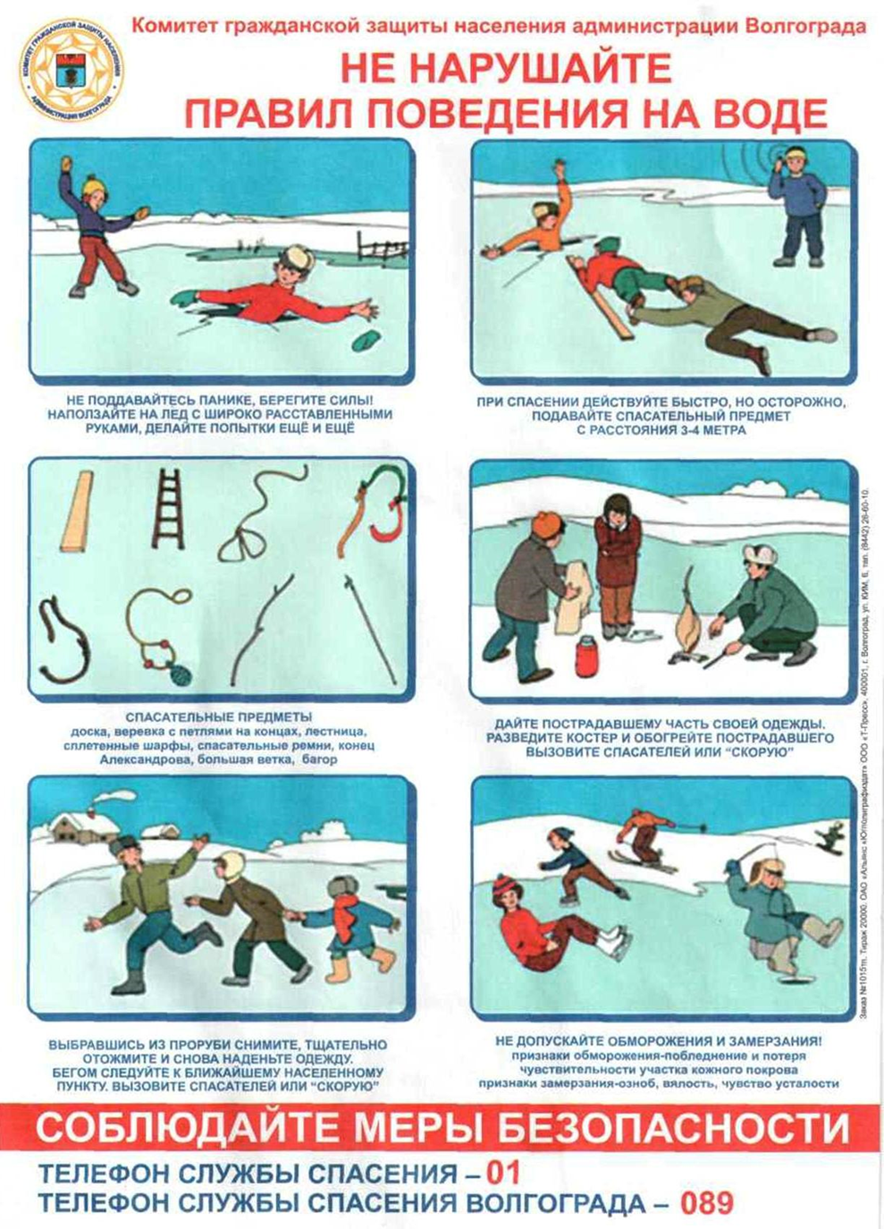

Правила поведения на льду. С появлением первого ледяного покрова на реках, озерах, прудах нельзя использовать лед для катания и переправ, - молодой лед вначале бывает тонкий, непрочный и не выдерживает тяжести человека.
Прежде чем кататься на льду, надо убедиться в его прочности.
Места, специально обозначенные для перехода и переезда, как правило, постоянно контролируются. Здесь ведется наблюдение за прочностью льда. При опасности переход по льду закрывается, производится дополнительное ограждение опасных мест, здесь всегда можно получить помощь. Все остальные места покрытого льдом водоема практически не контролируются. В таких местах могут оказаться проруби, рыбацкие лунки, лед бывает тонким, подмытым. Провалившись под лед в таком месте, человек может не получить помощи и утонуть. При необходимости перехода по льду следует идти друг за другом на расстоянии 5-6м, внимательно при этом следить за товарищем, чтобы вовремя оказать ему помощь. Следует быть осторожным там, где есть или появилось быстрое течение, где ручьи впадают в реки. Одно неосторожное движение – и можно провалиться под лед. Не менее опасно также ходить и кататься на льду поодиночке в ночное время, особенно в незнакомых местах.
Приемы оказания помощи терпящим бедствие на льду. До оказания помощи пострадавший должен действовать самостоятельно. Если Вы провалились под лед, старайтесь передвигаться к тому краю полыньи, откуда идет течение. Это гарантия, что Вас не затянет под лед. Добравшись до края полыньи, старайтесь, не обламывая кромку льда, широко раскинув руки, удерживаться на поверхности, чтобы не погрузиться в воду с головой. Затем, побольше высунувшись из воды, налегая грудью на закраину льда, поочередно вытаскивайте на поверхность ноги. По возможности без резких движений старайтесь выползти на твердый лед. Если лед выдержал, осторожно перевернитесь на спину или грудь и медленно ползите к берегу, продвигайтесь в ту сторону, откуда пришли. Одновременно с этим зовите на помощь. Действовать надо решительно и не мешать себе страхом! Выбравшись на сушу, поспешите согреться, т.к. охлаждение может вызвать серьезные осложнения. К пострадавшему надо приближаться лежа с раскинутыми в сторону руками и ногами. Если под рукой имеются доски, лестницы, шесты или другие предметы, то их надо использовать для оказания помощи. Лежа на одном из таких предметов, закрепленных веревкой на берегу или твердом льду, оказывающий помощь продвигается к пострадавшему на расстояние, позволяющее подать веревку, пояс, багор, доску и т.д. Затем спасающий отползает назад и постепенно вытаскивает пострадавшего на крепкий лед. Если оказывающий помощь не имеет спасательного пояса, то он должен обвязаться веревкой, предварительно закрепив ее на берегу или в лунке твердого льда. Но могут быть и такие случаи, когда нет никаких подсобных предметов для оказания помощи, тогда два-три человека ложатся на лед и цепочкой продвигаются к пострадавшему, удерживая друг друга за ноги, а первый подает пострадавшему ремень, одежду и т.п.

ЕДИНЫЙ ТЕЛЕФОН ВЫЗОВА ЭКСТРЕННЫХ ОПЕРАТИВНЫХ СЛУЖБ 112
Комитет гражданской защиты населения
администрации Волгограда

